Модельная карта заданий/практик
по формированию предпосылок ФГ воспитанников в системе дошкольного образования
Название текста/ситуации «Опыт с растениями»
Предметная область | Познавательное развитие (Ознакомление с окружающим миром)
Вид функциональной грамотности | Естественнонаучная грамотность
Автор | Лапшова Мария Николаевна
Место работы и должность | СП ГБОУ СОШ «ОЦ» с.Тимашево детский сад «Ёлочка», методист
Рекомендации по включению ситуации в образовательный процесс | Предмет: Ознакомление с природой, ФЭМП (для таблицы)  Группа: подготовительная к школе группа (6-7 лет)  Тема: «Условия для роста растений», «Проведение простейших экспериментов», «Наблюдение и сравнение»
Рекомендуемое время выполнения | 15 минут
Описание ситуации/проблемы | Воспитанникам предлагается ситуация: «Воспитатель провел опыт. Он взял два одинаковых растения. Растение №1 он поливал водой, ставил на свет. Растение №2 он не поливал и поставил в темный шкаф. Через неделю воспитатель зарисовал результат в таблице». (К описанию прилагается простая таблица/схема с двумя колонками. В первой колонке картинка: здоровое растение с зелеными листьями (Растение 1) и подпись «Поливали, было светло». Во второй колонке картинка: увядшее растение с желтыми, опущенными листьями (Растение 2) и подпись «Не поливали, было темно».)  Растение №1 Растение №2
  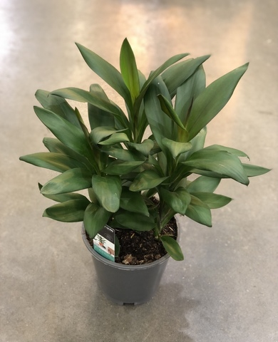 | 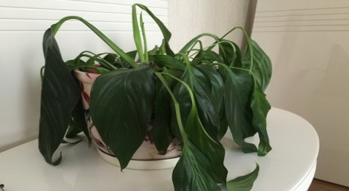
  «Поливали, было светло» | «Не поливали, было темно»)
Структура вопросов заданной ситуации/проблемы
Задание 1
Контекст | Личностный (уход за домашними растениями)
Область содержания | Живые системы
Предметные знания, умения (для решения задания воспитанник должен знать…) | - Базовые признаки живого организма (растение живое, ему нужны условия для жизни).  - Умение сравнивать объекты по выделенным признакам (цвет листьев, состояние стебля).
Познавательная деятельность (в ходе решения ситуации воспитанник научится…) | - Наблюдать и описывать изменения в объекте (растении).  - Сравнивать два состояния объекта и находить различия.  - Формулировать вывод на основе сравнения.
Уровень функциональной грамотности | Низкий (2)
Текст задания | Посмотри на рисунок. Какое растение, №1 или №2, получало воду и свет? Как ты это понял?
Поле для записи ответа (решения) | Ответ:______________________________________________________Я понял(а), потому что
Критерии оценивания | Ответ принимается полностью, если воспитанник указал, что это Растение №1, и привел хотя бы одно верное доказательство (например, «у него зеленые листья», «оно стоит прямо»).  Ответ принимается частично, если назван только номер растения без объяснения.  Ответ не принимается, если назван неверный номер растения или ответ отсутствует.
Задание 2
Контекст | Личностный (прогнозирование на основе опыта)
Область содержания | Земля и окружающая среда
Предметные знания, умения (для решения задания воспитанник должен знать…) | - Понимать, что для жизни растений нужны вода, свет, тепло.  - Устанавливать простейшие причинно-следственные связи (нет воды растение завянет).
Познавательная деятельность (в ходе решения ситуации воспитанник научится…) | - Применять полученные в ходе наблюдения выводы для объяснения новых ситуаций.  - Делать простейший прогноз (что произойдет, если...).  - Объяснять свои суждения, опираясь на данные опыта.
Уровень функциональной грамотности | Средний (3)
Текст задания | Представь, что мы теперь начнем поливать Растение №2 и поставим его на свет. Что с ним произойдет через неделю? Объясни, почему ты так думаешь.
Поле для записи ответа (решения) | Ответ:_____________________________________________________ Объяснение:
Критерии оценивания | Ответ принимается полностью, если воспитанник прогнозирует положительные изменения (оно станет лучше, листья позеленеют) и объясняет это причиной (потому что мы дадим ему воду и свет, которые нужны для жизни).  Ответ принимается частично, если дан верный прогноз, но объяснение отсутствует или не связано с условиями (водой, светом).  Ответ не принимается, если прогноз неверный (например, «оно засохнет») или ответ отсутствует.

